**CASE**

Vivian er 16 år og går i 1g på Marselisborg Gymnasium. Sommeren nærmer sig og hun vil gerne være strandklar. Hun synes, at hun ser for ’blød’ ud, og vejer et par kilo for meget. Faktisk har Vivian aldrig dyrket motion før, da det aldrig har fanget hendes interesse. Det eneste motion hun har fået, er gåturen til og fra skolen på 1km hver dag, samt når hun en gang i mellem lufter familiens hund Simba. Hun er 1.68 m høj og vejer 64 kg. Hendes kondital er 33, BMI på 22,68, hvilepuls er 70 og hendes fedtprocent er 30. Vivian har røget, siden hun var på efterskole i 9. klasse. Hun ryger pt. 10 smøger om dagen.

Vivian bestemmer sig for, at hun nu vil begynde at træne i et fitnesscenter, hvor hun på opfordring af nogle veninder har besluttet sig for at begynde til aerobic (begynder) og Crossfit (begynder). Vivian er meget spændt på især aerobic, da hun aldrig har prøvet noget lignende før.

1. Redegør for Vivians sundhedstilstand ud fra de ovenstående oplysninger. Inddrag her bilag 1 og 2
2. Vivians aerobictime er starter ud med 5mins kontinuerlig opvarmning ved moderat intensitet. Ud fra bilag 3 ønskes en forklaring af, hvordan Vivian dækker sit energibehov under disse første 5min og resten af aerobictimen
   * I denne aflevering ønskes blot en redegørelse for begrebet steady state og hvad figuren anskueliggør.
3. Redegør for de sociologiske teorier om kroppen i det senmoderne samfund.

**Bilag:**

Bilag 1: Kondital kvinder, BMI, fedtprocent (kendt)

Bilag 2: KRAM-faktorerne, Fra ”Vogensen, Niels; Idræt B – idrætsteori, kap. 3 ”sundhed på

krykker”, s. 149 (kendt)

Bilag 3: *Iltoptagelse og energiforbrug før, under og efter moderat arbejde,* Fra Nielsen & Wolf;

”Idræt – teori og træning”, s. 74

Bilag 4: Tre sociologiske teorier, egen figur (ukendt)

**Bilag 1: (kendt)**

**Normalbefolkning - Kvinder:**

|  |  |  |  |  |  |
| --- | --- | --- | --- | --- | --- |
| Alder | Meget Lavt | Lavt | Middel | Højt | Meget Højt |
| 15-29 | < 28 | 29-34 | 35-43 | 44-48 | > 49 |
| 30-39 | < 27 | 28-33 | 34-41 | 42-47 | > 48 |
| 40-49 | < 25 | 26-31 | 32-40 | 41-45 | > 46 |

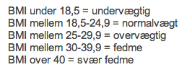

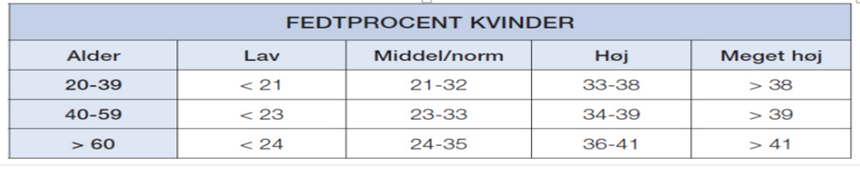

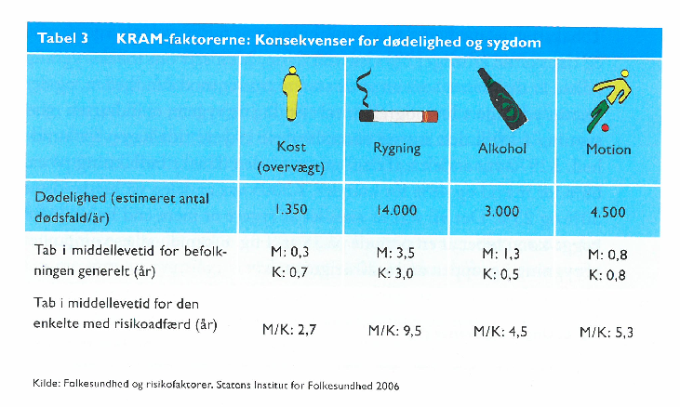**Bilag 2 (kendt)** - KRAM-faktorerne, Fra ”Vogensen, Niels; Idræt B – idrætsteori, kap. 3 ”sundhed på krykker”, s. 149

**Bilag 3 (kendt)** – Fig. 3.3, Fra Nielsen & Wolf; ”Idræt – teori og træning”, s. 74

*Iltoptagelse og energiforbrug før, under og efter moderat arbejde*

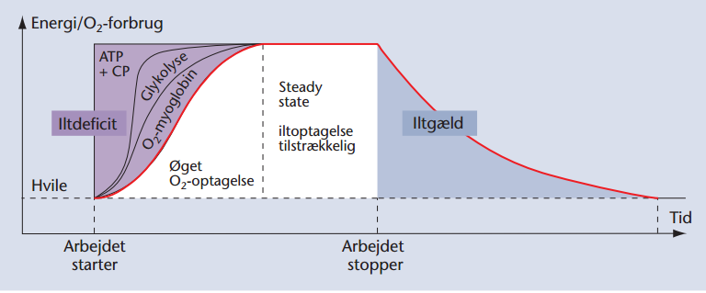

**Bilag 4 (ukendt) -** Tre sociologiske teorier - Egen figur (ukendt)

|  |
| --- |
| **Featherstone**:  Forbrugskulturen – den plastiske krop – det medieeksponerede kropsideal |
| **Giddens**:  Det senmoderne – øget refleksivitet – selvidentitet – ontologisk (u)sikkerhed |
| **Goffman**:  Body idioms – front stage – back stage |